git 账号：HYQ-cdw

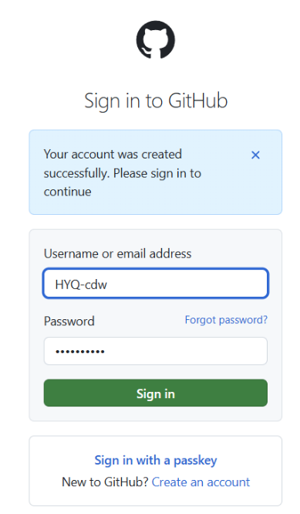

地址：<https://github.com/HYQ-cdw/HYQ-project.git>

学习笔记

一、学习资料来源

Git官方文档（[git-scm.com/book/zh/v2](https://git-scm.com/book/zh/v2" \t "https://chat.deepseek.com/a/chat/s/_blank)）

廖雪峰Git教程（[liaoxuefeng.com/wiki/896043488029600](https://www.liaoxuefeng.com/wiki/896043488029600" \t "https://chat.deepseek.com/a/chat/s/_blank)）

B站「Git从入门到精通」系列视频（av46487289）

二、实践流程记录

1. 本地环境搭建

安装Git

# Ubuntusudo

apt-get install git

# Windows官网下载安装包

基础配置

git config --global user.name "HYQ-cdw"

git config --global user.email "15187436764@163.com"

2. 创建本地仓库

mkdir myproject && cd myproject

git initecho "# My First Git Project" >> README.md

git add .

git commit -m "Initial commit"

3. 远程仓库配置

注册GitHub账号

生成SSH密钥：

ssh-keygen -t ed25519 -C "15187436764@163.com"

在GitHub创建新仓库myproject（勾选Initialize with README）

4. 代码推送与提交

git remote add origin [git@github.com:HYQ-cdw/HYQ-project.git](mailto:git@github.com:HYQ-cdw/HYQ-project.git)

git push -u origin main

# 三次提交示例：

# 1. 添加基础功能文件

git add feature.py && git commit -m "Add core feature"

# 2. 修改配置文件

git add config.ini && git commit -m "Update configuration"

# 3. 完善文档

git add docs/ && git commit -m "Add documentation"

git push

三、遇到的困难及解决方案

1. SSH连接问题

现象：git push提示权限被拒绝

解决：重新配置SSH密钥，在GitHub账户设置中添加公钥

2. 分支冲突

现象：本地与远程分支版本不一致

解决：

git pull --rebase origin main # 解决冲突后重新提交

3. 忽略文件配置

需求：需要忽略IDE生成的.idea/目录

解决：创建.gitignore文件并添加规则

*.log

.idea/

/temp/

四、实践成果

GitHub公开仓库：<https://github.com/HYQ-cdw/HYQ-project>

学习笔记仓库：<https://github.com/HYQ-cdw/StudyNotes>

访问截图：

